ГОСУДАРСТВЕННОЕ СОБРАНИЕ  (ИЛ ТУМЭН)  РЕСПУБЛИКИ САХА (ЯКУТИЯ) | 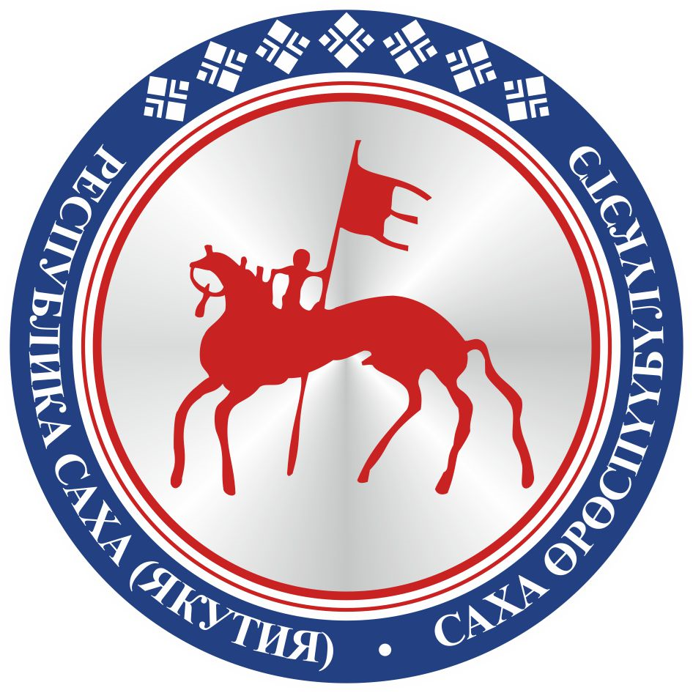 | САХА ӨРӨСПҮҮБҮЛҮКЭТИН  ИЛ ТҮМЭНЭ
П О С Т А Н О В Л Е Н И Е |  | У У Р А А Х

Об избрании Федорова Юрия Константиновича
на должность мирового судьи

В соответствии с пунктом 22 статьи 56 Конституции (Основного закона) Республики Саха (Якутия), пунктом 24 статьи 14 Конституционного закона Республики Саха (Якутия) «О Государственном Собрании (Ил Тумэн) Республики Саха (Якутия)», на основании статей 7 и 8 Закона Республики Саха (Якутия) «О мировых судьях в Республике Саха (Якутия)» Государственное Собрание (Ил Тумэн) Республики Саха (Якутия) п о с т а н о в л я е т:
1. Избрать Федорова Юрия Константиновича на должность мирового судьи судебного участка № 26 Оленекского улуса (района) Республики Саха (Якутия) сроком на десять лет.
2. Опубликовать настоящее постановление в республиканских газетах «Якутия», «Саха сирэ» и «Ил Тумэн».
3. Настоящее постановление вступает в силу с момента его принятия.

Председатель Государственного Собрания
(Ил Тумэн) Республики Саха (Якутия) П.ГОГОЛЕВ

г.Якутск, 12 декабря 2019 года
ГС № 363-VI

